走钢丝者为什么要手持长杆？
想一想：走钢丝者当身体倾侧时，身体移动愈慢就愈容易恢复平衡，有什么办法可令身体移动较慢呢？
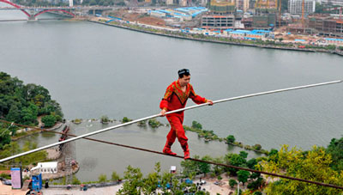
试取一枝晒衣竹，模仿走钢丝者双手握着竹杆，用力摆动竹杆，使竹杆像翘翘板地来回摆动，有什么发现？
由实验可知，要快速摆动竹杆不是很容易的。物体不但在移动上具有惯性，在转动上也具有惯性。直线移动的惯性单纯与物体质量成正比；而转动的惯性除了和质量成正比，并且与物体质量的分布有关，质量分布得离转轴愈远，转动惯性就愈大。
同一枝晒衣竹，如果从中央锯为两段，并排扎在一起。虽然总质量不变，但质量的分布变得靠近转轴（设以中心为转轴），则转动惯性就减小，也就是较容易握着中心摆动。因此，愈长愈重的物体，其转动惯性就愈大（机器的飞轮是转动惯性的应用。飞轮的质量尽可能分布在轮缘上）。
走钢丝者紧握横杆，由于横杆具有较大的转动惯性，不容易转动，故人体也不容易倾侧，这就容易调整身体重心而保持平衡。

